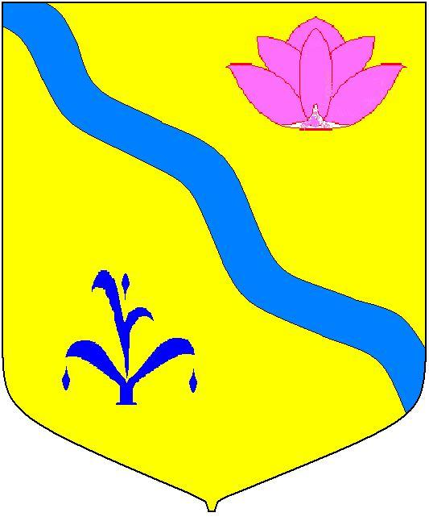

АДМИНИСТРАЦИЯ КИРОВСКОГО МУНИЦИПАЛЬНОГО РАЙОНА

РАСПОРЯЖЕНИЕ

13.01.2023 п. Кировский № 4-р

Об организации работы по ведению официальных страниц администрации Кировского муниципального района в сети «Интернет»

Во исполнение Федерального Закона от 9 февраля 2009 года № 8-ФЗ «Об обеспечении доступа к информации о деятельности государственных органов и органов местного самоуправления», с целью размещения информации о деятельности администрации Кировского муниципального района на официальных страницах в сети «Интернет» и организации взаимодействия с использованием инфраструктуры, обеспечивающей информационно - технологическое взаимодействие информационных систем, используемых для предоставления государственных и муниципальных услуг в электронной форме, руководствуясь ст. 24 Устава Кировского муниципального района, принятого решением Думы Кировского муниципального района от 08.07.2005 года № 126 (в действующей редакции решений Думы Кировского муниципального района от 30.06.2022 года №79 – НПА).

1. Определить официальные страницы администрации Кировского муниципального района в сети Интернет, официальный канал в Телеграмм-мессенджер (далее – официальные страницы):
«ВКонтакте» (https://vk.com/club203360158);
«Одноклассники»(https://m.ok.ru/dk?st.cmd=altGroupMain&st.groupId=53333468053661&_prevCmd=userAltGroups&tkn=1043&_aid=groupOwnShowcase);
«Телеграмм»: (https://t.me/kirovsky_mr).
2. Назначить ответственным за размещение информации на официальных страницах администрации Кировского муниципального района, а также за мониторинг поступивших сообщений от граждан на размещенные публикации и за наполнение информацией официальных страниц о деятельности администрации Кировского муниципального района Дубодел Анну Александровну, пресс-секретаря администрации Кировского муниципального района.
3. Руководителю аппарата администрации Кировского муниципального
района опубликовать данное распоряжение на официальном сайте администрации Кировского муниципального района.
4. Контроль за исполнением настоящего распоряжения возлагаю на Тыщенко Л.А., руководителя аппарата администрации Кировского муниципального района.

Глава Кировского муниципального района –
глава администрации Кировского
муниципального района И.И. Вотяков

